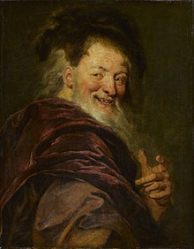
Démocrite Pays

Né : 460 Av J-C
Décès : 370 Av J-C

Invention :
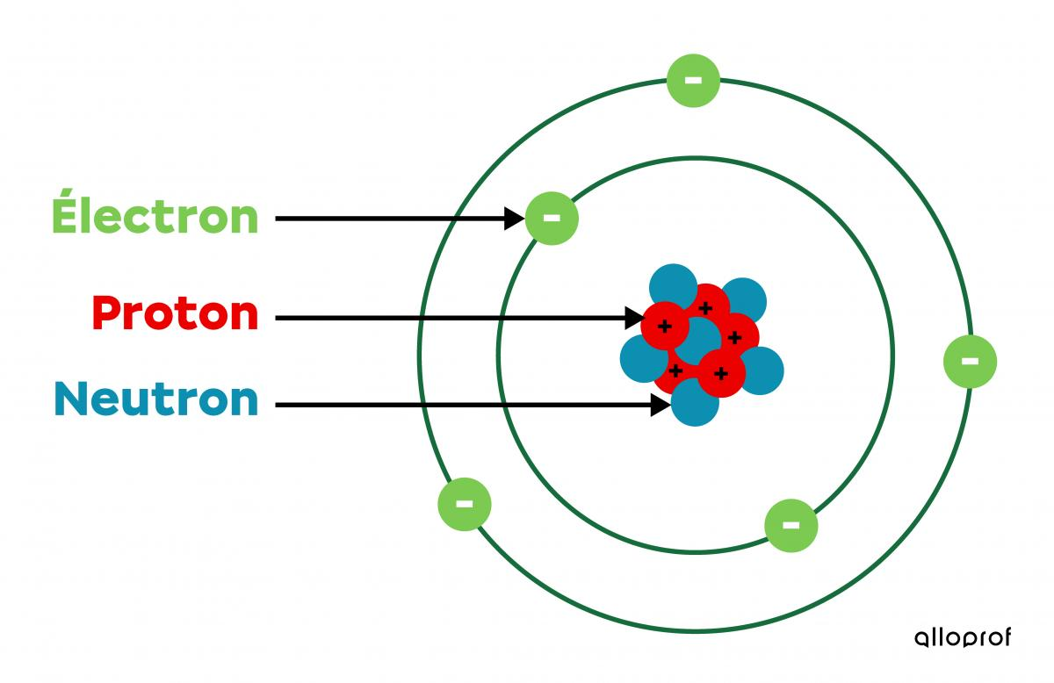
Modèle Atomique

